Социально-педагогичнская характеристика классного коллектива

В классе 27 человек: из них – 17 девочек, 10 мальчиков, разного уровня способностей. В классе есть ученики, которые могут в дальнейшем учиться на «4» и «5», а есть ученики, у которых средний и низкий уровень подготовки к школе.
Продолжается большая работа по сплочению детского коллектива. Для этого запланировано коллективных посещений музея, Молодежного центра, проведение совместных мероприятий. В классе уже все дети имеют поручения. Если у ребёнка ослабеет интерес к поручению, то попробую помочь выбрать ему поручение по душе. Дети доброжелательны, правильно реагируют на замечания и стараются исправиться.
Трудных детей в классе нет. В классе 3 неполных семьи, 2 семьи – многодетные, 1- опекаемый ребенок. Родители учеников регулярно посещают школу, родительские собрания, интересуются успехами детей. В классе работает родительский комитет.
В 4 классе будет вестись работа по сплочению коллектива, по воспитанию сознательного поведения в школе и во внеурочное время, отношения к учёбе.

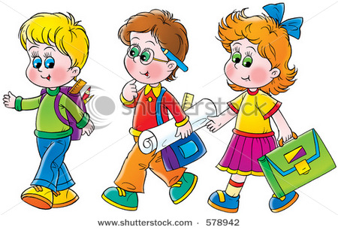

Анализ воспитательной работы
За прошедший год продолжалась работа по формированию коллектива. Дети подружились между собой. У них появились общие интересы и занятия. Ребята дружат не только в школе, но и за её пределами. Сложились добрые дружеские отношения между девочками и мальчиками. Часто ученики переживают за неудачи своих друзей, подбадривают их, радуются их успехам. Ученики прислушиваются к мнению своих одноклассников, им важно их мнение. К учёбе в школе относятся позитивно. Доброжелательно относятся к учителям, детям. Конфликты ещё в коллективе возникают, но быстро гасятся. Ребята не считают зазорным попросить прощение, если они неправы.
Дети участвуют в планировании мероприятий, пытаются организовать свою деятельность. Пока это у них получается только под руководством учителя. Во многих делах дети проявляют недостаточную активность, творчество, организованность. Над этим предстоит работать в 4 классе.
Как классный руководитель я занимаюсь организацией досуга детей. В свободное от занятий время дети посещают различные секции и кружки, музыкальную и художественную школу.

Диаграмма занятости во внеурочное время

22 ученика (81,5%) класса заняты во внеурочное время.
Дети проявляли своё творчество при подготовке и проведении классных мероприятий, концертов, выпуске стенгазет, изготовлении поделок на выставки, участии в выставке рисунков и др.
В этом классном коллективе высокая познавательная активность и творческие способности. На конец года в классе было 4 отличника, 2 человека (……………………….) имеют очень низкий уровень обученности, отсутствует познавательный интерес к учению.
.
За прошедший год было проведено много внеклассных мероприятий: классные часы, беседы, викторины, конкурсы. Почти весь класс участвовал в школьных олимпиадах по литературному чтению, русскому языку, математике, окружающему миру и изобразительному искусству. Мы ходили в кино, театры, молодежный центр, боулинг. Всё это способствовало сплочению школьного коллектива.
В прошедшем году было проведено четыре тематических родительских собрания, на которых обсуждались вопросы психофизиологических особенностей младших школьников, пропаганда здорового образа жизни, выбор курса для изучения по ОРКСЭ и др. Родители принимали участие в экскурсиях.
Есть ещё много проблем, которые предстоит решать в будущем году. Самое главное, чтобы каждый ребёнок не потерял своего лица, чувствовал себя в школе комфортно, и чтобы он с радостью спешил в школу за новыми знаниями.

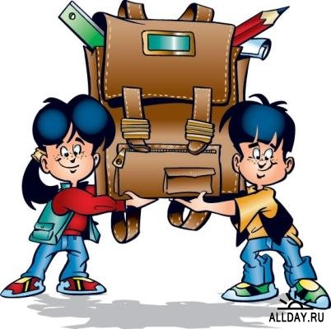 Основные воспитательные задачи

Создать условия для:

1. Формирования навыков культурного поведение в школе, дома, на улице, в общественных местах.
2. Развития гармоничной личности.

- Возможности самовыражения каждого члена коллектива, возможности комфортно чувствовать
себя в коллективе.

- Привития интереса к здоровому образу жизни, соблюдению гигиенических правил.

- Развития речи учащихся и культуры общения.

6. Воспитания патриотов своего Отечества.

7. Воспитания уважительного отношения к взрослым, пожилым людям.

8. Воспитания бережного отношения к природе.
Направления воспитательной работы

1 | духовно-нравственное
2 | общеинтеллектуальное
3 | общекультурное
4 | социальное
5 | спортивно-оздоровительное
6 | работа с родителями

Сентябрь

направления | мероприятия | примечания
духовно-нравственное | Классный час «Недаром помнит вся Россия»  Радиолинейка «День памяти детей погибших в Беслане»
Общеинтеллектуальное

Общекультурное | Оформление дневников.  Беседа « Твой внешний вид»
Социальное  Экологическое | Классный час «Выбор актива класса».  Месячник безопасности детей «Внимание, дети!»  П.Д.Д. «Дорога в школу»  П.П.Б. «Осторожно - огонь!» «Огонь - друг, огонь - враг».  Классный час «Почему надо помогать птицам»
спортивно-оздоровительное | «Режим дня ученика 4 класса». Запись в кружки.  Конкурс рисунков «Внимание, дети!»
работа с родителями | Родительское собрание
 |  | 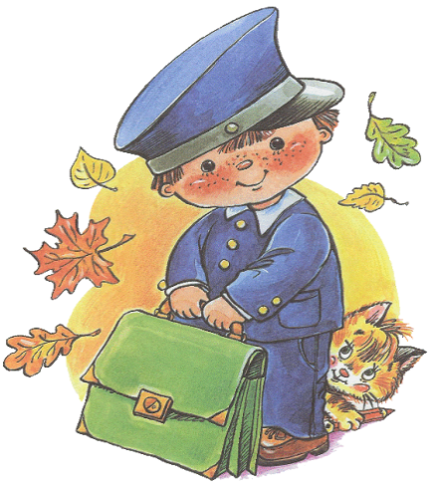

Октябрь

направления | мероприятия | примечания
духовно-нравственное | Изготовление поздравительных открыток ко Дню учителя.  Акция «Дорогой добра»  Неделя вежливости
Общеинтеллектуальное | Беседа «Закон для нас. Закон внутри нас»
Общекультурное | Беседа. «Культура общения».  День бантиков(конкурс)  Участие в Праздничном концерт, посвященном Дню учителя
Социальное  Экологическое | Беседа «О дружбе и взаимопомощи».  Акция «Спасем дерево»(сбор макулатуры)(конкурс)
спортивно-оздоровительное | ОБЖ. «Почему случаются травмы?»  Единый кл.час по ЗОЖ (открытие марафона «Мой выбор»)
работа с родителями | Консультации для родителей
Ноябрь

направления | мероприятия | примечания
духовно-нравственное | Беседа. «Мы граждане России» (классный час)».
Общеинтеллектуальное | Конкурс «Русский медвежонок»
Общекультурное | Фестиваль «Талантливые дети – будущее России»  Праздничный концерт, посвященный дню матери
Социальное  Экологическое | Единый классный час, посвященный дню толерантности
спортивно-оздоровительное | «Мое здоровье» (классный час)
работа с родителями | Родительские собрания, совместные классные часы на уровне класса, посвященное Дню матери

Декабрь

направления | мероприятия | примечания
духовно-нравственное | Беседа. «Обязанности по дому. Помощь родителям».  Единый классный час, посвященный Международному дню прав человека
Общеинтеллектуальное | Беседа «Как празднуют Новый год в других странах?».
Общекультурное | Украшение класса.  Акция «Живая елка»
Социальное | Беседа. Правила поведения во время новогодних праздников.  ОБЖ «Что делать при пожаре в квартире или в школе» «Осторожно, фейерверк».
спортивно-оздоровительное | ОБЖ «Как справиться с инфекцией». О прививках и повышении иммунитета.  Единый классный час «День борьбы СПИДом»  Неделя безопасности дорожного движения
работа с родителями | Родительское собрание

Работа с родителями

С е н т я б р ь - «Жизнь ребёнка и его успехи в школе».
Н о я б р ь - «Путь к здоровью, силе, бодрости».
Я н в а р ь – «Как прекрасен этот мир» (об эстетическом воспитании школьников).
М а р т – «Безопасность ребенка»

М а й – Прощай, начальная школа (торжественное собрание – праздник совместно с детьми).

Родительский комитет

 | ФИО | телефон
1
2
3
4
5

Работа с одаренными детьми

- Выполнение творческих работ.

- Подготовка сообщений к урокам литературного чтения, окружающего мира.

- Подготовка и участие в классных олимпиадах.

- Участие в конкурсах чтецов.

- Развитие логического мышления, памяти, воображения путём выполнения заданий повышенной трудности.

- Помощь сильных учащихся слабоуспевающим в шефских парах.

Работа со слабоуспевающими учащимися

1.Создание и работа шефских пар.

2.Выполнение заданий, развивающих творческие способности учащихся.

3.Консультации родителей по подготовке дополнительных заданий.

4.Контроль посещения учащимися кружков а школе, проведения свободного времени.

5.Вовлечение детей в общественную работу в коллективе, выполнении ими поручений.
6.Исследование интересов детей и предоставление заданий в соответствии
с их интересами

Сведения об обучающихся

№ | Ф.И.О. учащегося | Дата рождения | Домашнийадрес | Телефоны

Занятость во внеурочное время

№ | Ф.И. учащегося | Кружки в школе | Спортивные секции вне школы | Худ.-музык. секции вне  школы
1.
2.
3.
4.
5.
6.
7.
8.
9.
10.
11.
12.
13.
14.
15.
16.
17.
18.
19.
20.
21.
22.
23.
24.
25.
26.
27.
Социальный паспорт класса

